《软件代码开发技术》实验指导

实验一：C#基础程序设计

1.1 实验目的
- 了解C#的数据类型
- 掌握各种变量的声明方式
- 理解运算符的优先级
- 掌握c#基本数据类型、运算符与表达式的使用方法
- 理解C#程序语法结构，掌握顺序结构、选择结构和循环结构语法的程序设计方法

1.2 实验要求
- 写出程序，并调试程序，要给出测试数据和实验结果。
- 整理上机步骤，总结经验和体会。

1.3 实验内容
- 编写一个程序，输出两行结果：Hello，My name is LiNing, This is my first csharp program；我的C#学习之旅开始了。（参照源码，自行调试）
- 编写一个声明c#不同数据类型变量的程序（参照源码，执行调试）
- 输出梯形九九表（用两重循环完成，注意内层循环条件）
- 快速输出2-100000的素数（用两重循环完成，注意循环的条件和迭代）
本次实验参考代码：
1、代码如下：
namespace Hello
{
class Hello
{
static void Main()
{
Console.WriteLine("Hello, My name is LiNing, This is my first csharp program");
Console.WriteLine("我的c#学习之旅开始了");
Console.ReadLine();
}}}
在最后将Console.ReadLine();行加上注释，看输出界面有何变化，掌握此语句控制命令操作符界面的使用技巧。

2．编写声明不同数据类型变量的程序文件datatype.cs，源代码如下:
int myInt = 3;
short myShort = 32765;
uint myUint = 1;
float myFloat = 100.15f;
double myDouble = -99;
long myLong = 10000;
decimal myDecimal = -1.88m;
Console.WriteLine("myInt:{0},myShort:{1},myUint:{2},myFloat:{3}", myInt, myShort, myUint, myFloat);
Console.WriteLine("myDouble:{0},myLong:{1},myDecimal:{2}", myDouble, myLong, myDecimal);
Console.ReadLine();
3、双重循环为：
for (int i = 1; i < 10; i++)
{
for (int j = 1; j <=i; j++)
{
......//注意打印格式
}
}
4、双重循环为：
for (int i = 5; i < 100000; i+=2)
{
int iSqrt = (int)Math.Sqrt(i);
for (int j = 1; j <=iSqrt; j+=2)
{
......//注意使用break、contiune等跳出，注意打印格式
}
}

实验二：身份证号码的分析

2.1 实验目的
1.了解数组的概念，掌握数组的声明、初始化方式；
2. 熟练掌握foreach语句的用法；
3.了解字符串的定义，掌握字符串的声明和创建方法；
4.掌握字符串类的常见方法和属性：concat、copy、chars、length、endswith、equals、insert、split、tolower、trim等；
5.掌握字串的使用方法；

2.2 实验要求
1.上课前预习，写出程序，并调试程序，要给出测试数据和实验结果。
2.整理上机步骤，总结经验和体会。

2.3 实验内容
从键盘上输入一个身份证号码：回车之后，判断是否为正确号码(位数、有无字符)；如果正确，则判断他是旧号码（15位）还是新号码（18位），如果是旧号码，把它转化为新号码；如果是新号码，打印出该人的生日和性别。
注意旧号码转新号码的规则：
    - 年份由两位变成四位；
    - 最后一位为效验码。效验码的公式为：(Σ(ai×wi))%11
其中：i是从右向左的包括效验码在内的序号（1－18）
ai是第i位上号码的字符值
wi是第i位上的加权因子，其数值依据公式wi=(2^{(i-1)})%11
求出(Σ(ai×wi))%11之后依据下表得到效验码：
(Σ(ai×wi))%11 | 0 | 1 | 2 | 3 | 4 | 5 | 6 | 7 | 8 | 9 | 10
效验码值 | 1 | 0 | X | 9 | 8 | 7 | 6 | 5 | 4 | 3 | 2
（3）计算a^{b}：函数为：System.Math.Pow(a,b)。返回值为double型。
（4）字符串转化为整数：函数为：int.Parse(String str)

实验三：复数类的实现及运算

3.1 实验目的：
- 理解C#语言是如何体现面向对象编程基本思想；
- 掌握类对象的定义；
- 了解类的封装方法，以及如何创建类和对象；
- 了解成员变量和成员方法的特性；
- 掌握静态成员的用法；
- 掌握构造函数和析构函数的含义与作用、定义方式和实现，能够根据要求正确定义和重载构造函数。能够根据给定的要求定义类并实现类的成员函数；
- 理解类的成员的访问控制的含义，公有、私有和保护成员的区别；
- 掌握参数传递的用法；
- 掌握属性的作用和使用。
- 理解继承的含义，掌握派生类的定义方法和实现；
- 理解虚函数在类的继承层次中的作用，虚函数的引入对程序运行时的影响，能够对使用虚函数的简单程序写出程序结果。
- 编写体现类的继承性（成员变量，成员方法，成员变量隐藏）的程序；
- 编写体现类多态性（成员方法重载，构造方法重载）的程序。

3.2 实验要求
1. 运行例题程序，理解结果。
2.上课前预习，写出程序，并调试程序，要给出测试数据和实验结果。
3.整理上机步骤，总结经验和体会。

3.3 实验内容
A、定义一个复数类，并实现以下复数类的方法：构造方法、得到实部、得到虚部、设置实部、设置虚部、复数的加法，减法，乘法，最后，创建对象进行运算。
复数类Complex必须满足如下要求：
(1) 复数类Complex 的属性有：
RealPart : double型，代表复数的实数部分
ImaginPart : double型，代表复数的虚数部分
(2) 复数类Complex 的方法有：
1）Complex( ) : 构造函数，将复数的实部和虚部都置0。
2）Complex( double r , double i ) : 构造函数，形参 r 为实部的初值，i为虚部的初值。
3）double getReal(): 获得复数对象的实部；
4）double getImagin (): 获得复数对象的虚部；
5）Complex complexAdd(Complex a) : 将当前复数对象与形参复数对象相加，所得的结果仍是一个复数值，返回给此方法的调用者。
6）Complex complexSub(Complex a) : 将当前复数对象与形参复数对象相减，所得的结果仍是一个复数值，返回给此方法的调用者。
7）Complex complexMulti(Complex a) : 将当前复数对象与形参复数对象相乘，所得的结果仍是一个复数值，返回给此方法的调用者。
8）String ToString( ) : 把当前复数对象的实部、虚部组合成 a+bi 的字符串形式，其中a 和 b分别为实部和虚部的数据。
9）操作符重载：+、-、*、++、--五个重载方法
B、定义一个实数类（RealData），该类是复数类的子类，不需要属性，只是实现构造方法，之后创建该类的对象，调用继承过来的方法和属性，通过调试验证，检查是否适用

实验四：WINDOWS应用程序设计

4.1 实验目的
- 了解图形用户界面基本组件，如：窗口、面板、按钮、文本框、选择框等的使用方法。
- 了解如何面板对多种组件进行管理；
- 练习界面功能的设计方法；
- 练习菜单的设计方法；
- 掌握使用C# 的事件处理机制。

4.2实验要求
- 上课前预习，写出程序，并调试程序，要给出测试数据和实验结果。
- 整理上机步骤，总结经验和体会。

4.3实验内容
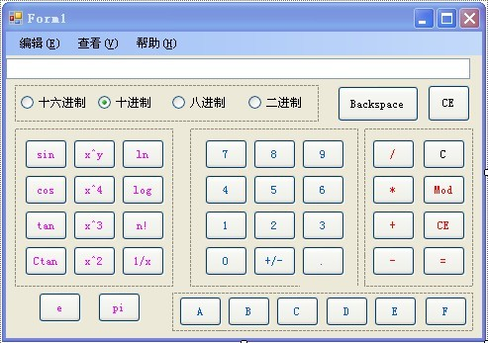
制作一个具有较多功能的计算器，设计步骤，以及每步设计的界面参见下图（也可参见Windows系统附件中的计算器），注意界面的美观性，创建组件采用正规命名方法进行命名，之后为所有的控件增加应有的事件，使计算器尽可能达到最佳的功能。
效果如下：

设计步骤如下：
1、新建一个“Windows应用程序项目”
2、设置窗口大小为合理大小
3、加入控件，进行布局处理
3.1 增加菜单
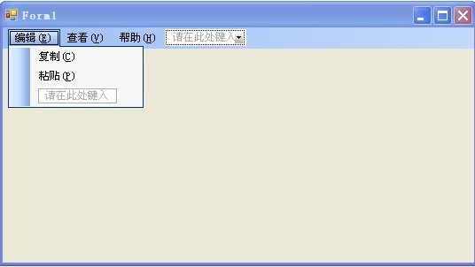
“&P”
增加菜单项
增加菜单
3.2增加面板和单选框
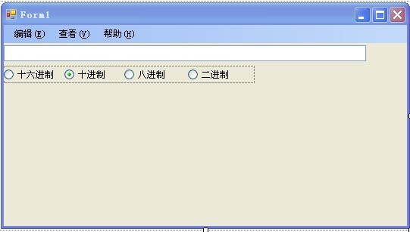
单选框放到一个面板中，可以形成一组单选框表
3.3设计整体框架，本次实验主要通过面板进行设计
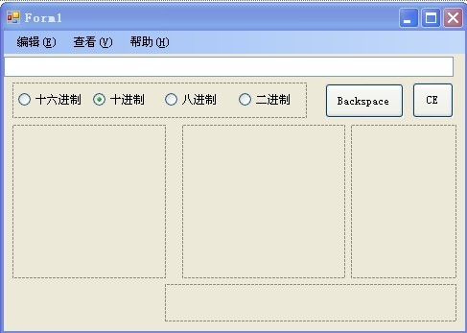
3.4向面板中增加所有控件，形成较完善的界面
界面至此已基本设计成功，请同学门整体查看并理解XXForm.designer.cs文件的内容，看看有什么没有搞懂的问题。
4、增加事件
当选中某一个控件之后，点开属性窗口，再点击“事件按钮”，在可能发生的事件列表中找到你需要实现的事件，并在右边双击，进入到事件的函数中。
例如下面举出“CE按钮”和“复制菜单”的事件属性窗口
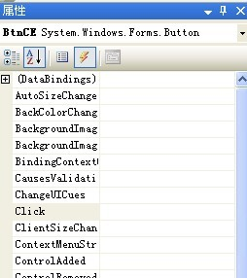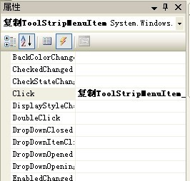

双击此处

系统会默认将事件处理函数加入到事件源定义的附近，如下面三句划横线的语句，即增加事件事件处理函数：
//
// 复制ToolStripMenuItem
//
this.复制ToolStripMenuItem.Name = "复制ToolStripMenuItem";
this.复制ToolStripMenuItem.Size = new System.Drawing.Size(152, 22);
this.复制ToolStripMenuItem.Text = "复制(&C)";
this.复制ToolStripMenuItem.Click += new System.EventHandler(this.复制ToolStripMenuItem_Click);
//
// 粘贴ToolStripMenuItem
//
this.粘贴ToolStripMenuItem.Name = "粘贴ToolStripMenuItem";
this.粘贴ToolStripMenuItem.Size = new System.Drawing.Size(152, 22);
this.粘贴ToolStripMenuItem.Text = "粘贴(&P)";
this.粘贴ToolStripMenuItem.Click += new System.EventHandler(this.粘贴ToolStripMenuItem_Click);
//
// BtnCE
//
this.BtnCE.Location = new System.Drawing.Point(426, 54);
this.BtnCE.Name = "BtnCE";
this.BtnCE.Size = new System.Drawing.Size(43, 37);
this.BtnCE.TabIndex = 5;
this.BtnCE.Text = "CE";
this.BtnCE.UseVisualStyleBackColor = true;
this.BtnCE.Click += new System.EventHandler(this.BtnCE_Click);

最后，在后台代码中增加事件处理过程
private void 复制ToolStripMenuItem_Click(object sender, EventArgs e)
{
copyStr = this.textBox1.Text;
}

private void 粘贴ToolStripMenuItem_Click(object sender, EventArgs e)
{
this.textBox1.Text = this.textBox1.Text + copyStr;
}

private void BtnCE_Click(object sender, EventArgs e)
{
this.textBox1.Text = "";
}

实验五：C#数据库应用程序设计
数据库中所存储的是数据，通过程序与数据的配合，才能将最方便的将用户最需要的数据显示在用户的面前。数据访问其实就是在应用程序中获取数据库或者其他存储设备上的数据，并且可以对数据库或者其他存储设备上的数据进行基本的数据操作，包括查询数据、添加数据、修改数据、删除数据等。

5.1 实验目的
1、了解和掌握ADO.net数据库组件及相关对象的基本概念和使用方法。
2、掌握DataGridView等数据显示控件的方法和技巧
3、掌握使用DataSet对象
4、理解数据与控件的绑定技术
5、以Access数据库为例，熟练掌握Ado.net数据库存取技术。

5.2 实验要求
1. 运行例题程序，理解结果。
2.上课前预习，写出程序，并调试程序，要给出测试数据和实验结果。
3.整理上机步骤，总结经验和体会。

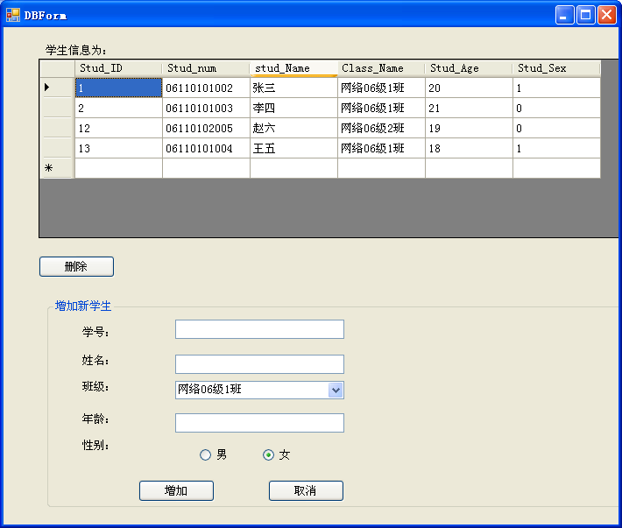
5.3 实验内容
数据库操作代码参考：
首先，以一个简单的学生管理为例（如右图），了解数据库操作方式及代码。
该程序上方是一个GridView数据列表框，下方是添加学生信息表单。

//初始化窗口时，将数据库中的学生信息，以列表的方式在GridView列表框中显示出来
public void BindStud()
{
OleDbConnection Conn = new OleDbConnection("Provider=Microsoft.JET.OLEDB.4.0; Data Source=StudySys.mdb"); //创建数据库连接对象
Conn.Open(); //连接数据库
string sqlStr = "select Stud_ID, Stud_num,stud_Name, Class_Name, Stud_Age, Stud_Sex from StudInfo,ClassInfo where Stud_classid=class_id"; //定义SQL语句
OleDbDataAdapter MyDA = new OleDbDataAdapter(sqlStr, Conn); //创建数据适配器对象，主要用于数据库查询
DataSet MyDS = new DataSet(); //创建数据集对象
MyDA.Fill(MyDS, "Stuabd"); //执行sql语句，将数据保存在数据集MyDS对象的” Stuabd”表中
GVStud.DataSource = MyDS.Tables[0]; //设置GridBiew的数据源为MyDS的第一个表，即可在窗口中显示出SQL语句查询的内容
Conn.Close(); //断开数据库连接
}

//点击增加按钮，将输入的学生信息插入到数据库中
private void BtnAdd_Click(object sender, EventArgs e)
{
string Stud_num, Stud_Name, Stud_ClassID, Stud_Age, Stud_Sex;
Stud_num = TxtNum.Text;
Stud_Name = TxtName.Text;
Stud_ClassID =CBClass.SelectedValue.ToString();
Stud_Age = TxtAge.Text;
Stud_Sex = TxtSex.Text;
OleDbConnection Conn = new OleDbConnection("Provider=Microsoft.JET.OLEDB.4.0; Data Source=StudySys.mdb");
Conn.Open();
OleDbCommand Comm = new OleDbCommand(); //创建数据操作对象
string sqlstr = "insert into Studinfo( Stud_num, Stud_Name, Stud_ClassID, Stud_Age, Stud_Sex) values('" + Stud_num + "','" + Stud_Name + "'," + Stud_ClassID + "," + Stud_Age + "," + Stud_Sex + ")";
Comm.CommandText = sqlstr; //设置要执行的SQL语句
Comm.Connection = Conn; //设置活动的数据库连接对象
Comm.ExecuteNonQuery(); //执行SQL语句
Conn.Close();
BindStud(); //更新GridView的显示内容
}
本次实验要求制作一个功能较完善的图书管理系统，至少具有以下功能：
- 用户（管理员、读者）管理（增删修）
- 书籍类型管理（增删修）
- 书籍管理（增删修）
- 查询图书
- 借书
- 还书
- 其他可选，如：读者身份类型管理（如教师、研究生、本科生），到期预警、超期计费、书籍两级分类、个人密码修改、报表输出等
关于数据库：至少具有以下数据表：图书表、读者表、图书类别表、借书表、管理员表、读者身份类型表等，其中最重要关系的为图书表、借书表、读者表之间的借还关系，字段自拟，画出实体关系图，可不画属性。
系统的各功能示例图如下，仅供参考，最好自行设计，突出自身特色。
1、登录界面，考虑管理员和读者同一个界面
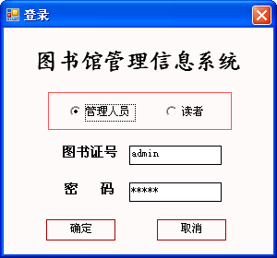
2、管理员主界面，本实例采用父子窗口的框架模式，添加窗口时中可选择“MDI父级”，其他的窗口都作为子窗口。
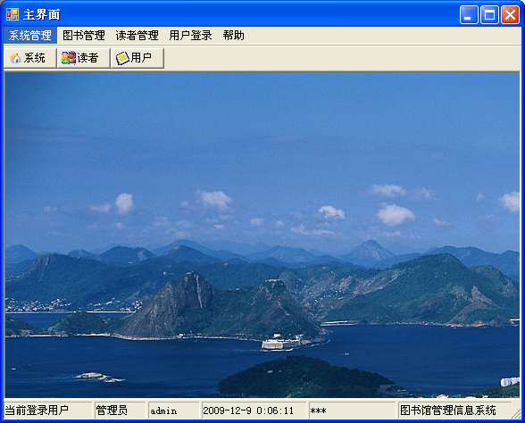

《C#高级程序设计》教学大纲
序  号 | 实验项目名称 | 项目学时 | 实 验 目 的 | 实 验 内 容
1 | 简单的数据库系统设计 | 4 | 1.了解Win Form可视化编程的概念。  2.熟练Win Form窗体、事件处理、控件属性与布局、菜单等图形用户界面基本编程方法。  3.掌握ADO.NET的编程方法，熟练掌握数据库控件和数据库对象的应用。  4.熟练掌握在Win Form界面下操作数据库的方法。 | 1.创建一个学生管理信息系统数据库。  2.设计一个系统登录界面，能对用户的合法性进行验证。  3.设计一个查询系统的主界面，能显示数据表的记录行信息。
2 | 多线程与TCP协议开发 | 4 | 1.了解面向连接和无连接的通信原理。  2.掌握使用TCP协议的Socket编程技术实现网络应用。  3.掌握同步TCP和异步TCP的编程原理和方法。  4.理解TCP服务器类和客户端类的使用。 | 1.实现一个聊天程序。  2.服务器使用同步方式实现。  3.客户端使用异步方式实现。  4.客户端能列出当前在线用户。  5.每个用户可以同另一个指定用户通信。
3 | UDP协议开发 | 3 | 1.了解广播和组播的概念。  2.掌握使用UDP协议的Socket编程技术实现网络应用。  3.掌握使用UDP协议实现广播和组播的技术。  4.理解UDP客户端类的使用。 | 1.实现一个网络会议程序。  2.能列出当前在线用户。  3.具有群聊功能。  4.具有私聊功能。
4 | 画图程序设计 | 4 | 1.了解.net下多媒体编程技术。  2.掌握Graphics类绘制图像的方法。  3.掌握使用GDI+技术显示和保存图像的方法。 | 1.设计一个画图程序。  2.可以绘制各种图形，可以选择画笔的线型和颜色。  3.可以将绘制的图像保存为位图文件。

